Entwicklung einer standardisierten Steuerungssoftware
für eine Streckenbeeinflussungsanlage am Beispiel der A 8
zwischen AD Leonberg und AS Wendlingen (SSW-SBA-A8)

Betriebsinformationen SE-13.03.01.02
Schematische Anlagenübersicht

Version | 2.0
Stand | 07.11.2014
Produktzustand | Akzeptiert
Datei | input.doc
Projektmanager | Herr Dr. Bettermann
Projektleiter | Herr Hannes
Projektträger | Regierungspräsidium Tübingen  Landesstelle für Straßentechnik  Heilbronner Straße 300 - 302  70469 Stuttgart
Ansprechpartner | Herr Hannes

Allgemeines

Verteiler
Organisationseinheit | Name | Anzahl Kopien | Vermerk
PG SSW-SBA-A8 | Herr Dr.Bettermann  Frau Kellers  Herr Hannes  Herr Keefer  Herr Zipperle | 1
PTV | Herr Balz  Herr Frik  Herr Schütze  Herr Hahn | 1

Änderungsübersicht
Version | Datum | Kapitel | Bemerkungen | Bearbeiter
1.0 | 16.10.2014 |  | Erstellung des 1. Entwurfs | J. Chriesten
1.1 | 06.11.2014 |  | Überarbeitung gemäß Prüfprotokoll  PrProt_BetrInf_SE_13-03-01-02_SSW_SBA_A8_V1.0 | STS
2.0 | 07.11.2014 | Alle | Überführung in Zustand Akzeptiert | STS

Inhaltsverzeichnis
0 Allgemeines 2
0.1 Verteiler 2
0.2 Änderungsübersicht 2
0.3 Inhaltsverzeichnis 3
0.4 Abkürzungsverzeichnis 4
0.5 Referenzierte Dokumente 4
0.6 Tabellenverzeichnis 4
0.7 Abbildungsverzeichnis 4
1 Zweck des Dokuments 5
2 Betriebshandbuch 6
2.1 Installation der Software 6
2.1.1 Erstinstallation 7
2.1.1.1 Voraussetzungen 7
2.1.1.2 Durchführung 7
2.1.1.3 Kontrolle der Installation 11
2.1.2 Deinstallation 12
2.1.2.1 Voraussetzung 12
2.1.2.2 Durchführung 12
2.1.2.3 Kontrolle der Deinstallation 12
2.1.3 Aktualisierung 12
2.2 Konfiguration und Aufnahme des Betriebs 14
2.2.1 Konfiguration der Software 14
2.2.1.1 Vorgehensweise 14
2.2.1.2 Verfügbare Aktionen 14
2.3 Überwachung des Betriebs 17
2.4 Unterbrechung oder Beendigung des Betriebs 17
3 Anwendungshandbuch 18
4 Diagnosehandbuch 19
4.1 Diagnose über das interne Fehleransicht des Rahmenwerks 19
4.2 Ausgabe in Log-Dateien 20
4.3 OSGI-Console 20

Abkürzungsverzeichnis
Siehe [AbkBLAK].

Referenzierte Dokumente
BetrInf_Rahmenwerk | BetrInf_SWE13.1_LosC3_VRZ3.pdf
AbkBLAK  HandbuchSBA | SE-02.0001-Abk-4.0 [Abkürzungsverzeichnis (global)].pdf  SBA Anwendungs- und Bedienhandbuch in der neuesten Version

Tabellenverzeichnis
Tabelle 1-1: Typographie 5
Tabelle 2-1: Aktionen für Perspektiven, Ansichten und Editoren -1 16
Tabelle 2-2: Aktionen für Perspektiven, Ansichten und Editoren -2 16

Abbildungsverzeichnis
Abbildung 2-1: Zur SWE gehörende Plug-ins 6
Abbildung 2-2: Installationsdialog 7
Abbildung 2-3: Verwaltung der Installationsquellen 8
Abbildung 2-4: Hinzufügen einer Installationsquelle – leer 8
Abbildung 2-5: Hinzufügen einer Installationsquelle – Archiv gewählt 9
Abbildung 2-6 Installationsdialog mit korrekten Installationsquellen 9
Abbildung 2-7: Installierbare Komponenten 10
Abbildung 2-8: Sicherheitsabfrage vor Installation 10
Abbildung 2-9: "Über"-Dialog 11
Abbildung 2-10: Liste der installierten Softwarekomponenten 11
Abbildung 2-11: Liste der Plug-ins 12
Abbildung 3-1: Fehlermeldungen 19
Abbildung 3-2: Detailinformationen zu Fehlermeldungen 20

Zweck des Dokuments
In diesem Dokument sind die zwei Bestandteile der Betriebsinformation zu finden
- Betriebshandbuch
- Diagnosehandbuch

Die zwei Dokumente wurden aus Gründen der Übersichtlichkeit in einem Dokument zusammengefasst.

Hinweise zu Typographie:
Kursiv | Datei-, Ordner- und Benutzer- und andere Namen werden kursiv dargestellt
Maschinenschrift | Befehle und Texte, die Sie eingeben müssen, werden in Maschinenschrift dargestellt
Maschinenschrift fett | Teile von Befehlen und Texten, die ggf. angepasst werden müssen, sind in Maschinenschrift und fett dargestellt
Tabelle 1-1: Typographie

Betriebshandbuch

Installation der Software
Bei den installierbaren Komponenten zur SE-13.03.01.02 Schematische Anlagenübersicht handelt es sich um Plug-ins, die in der Umgebung des Rahmenwerks lauffähig sind.
Die Plug-ins sind Bestandteil der SWE 13.3 Plug-ins. Alle Plug-ins dieser SWE werden in einem Feature ZIP-Archiv geliefert und können nur zusammen installiert werden. Der Name des gelieferte ZIP-Archiv folgt dem Muster feature_ssw_sba_a8_v<Version>.zip. <Version> wird in der Form X.Y.Z angegeben, wobei X der Hauptversionsnummer (major release), Y der Nebenversionsnummer (minor release) und Z der Revisionsnummer (patch level) entspricht,
z.B.: feature_ssw_sba_a8_v1.0.145.
Der Rest dieses Betriebshandbuch beschreibt die Neuinstallation, die Aktualisierung und die Deinstallation des ZIP-Archivs, sowie die Einbindung der SE spezifischen Aktionen in die Menüstruktur des Rahmenwerks.
Das ZIP-Archiv ist über den Installations-/Update-Mechanismus des Rahmenwerks installierbar. Optional kann das Feature auch in eine Updateseite eingebunden werden.
Das Feature ZIP-Archiv beinhaltet die folgenden Plug-ins:
Plug-in | Id
Anlagendarstellung Plug-in | de.bsvrz.buv.plugin.anlagendarstellung
Baustellen- und Unfalleingabe | de.bsvrz.buv.plugin.baueditor.sts
Parameter TSF Plug-in | de.bsvrz.buv.plugin.parameter.tsf
Hilfe zu UFD-Parameter | de.bsvrz.buv.plugin.parameter.ufd.a8.hilfe
Plugin Parameter Umfelddaten | de.bsvrz.buv.plugin.parameter.ufd
PUA Client Plug-in für A8 | de.bsvrz.buv.plugin.pua.a8
Protokollierung und Auswertung Plug-in (Basis) | de.bsvrz.buv.plugin.pua.basis
Hilfe zum Streckenprofil | de.bsvrz.buv.plugin.streckenprofil.sts.a8.hilfe
Streckenprofil | de.bsvrz.buv.plugin.streckenprofil.sts.a8
Automatikprogramme Plug-in | de.bsvrz.buv.plugin.ursacheneinheit
Zufahrtsregelung Plug-in | de.bsvrz.buv.plugin.zufahrtsregelung
Actions Plug-in | de.bsvrz.sba.plugin.actions
Plugin Plug-in | de.bsvrz.sba.plugin.ausgabefenster
Dynobj Plug-in | de.bsvrz.sba.plugin.dynobj
Navigator Plug-in | de.bsvrz.sba.plugin.navigator
Parameter Steuerungskern | de.bsvrz.sba.plugin.parameter.steuerungskern.a8
Parametereditor Plug-in | de.bsvrz.sba.plugin.parametereditor
Sonstiges Plug-in | de.bsvrz.sba.plugin.sonstiges
Basislib | de.koelnloevenich.dif.basislib
KPrint Plug-in | de.kupzog.ktools.kprint
Workflow | de.sts.buv.plugin.workflow.tsf
Systemkalender Plug-in | plugin.de.bsvrz.vew.syskal
SWT-Swing Bridge Plug-in | Swingintegration
Abbildung 2-1: Zur SWE gehörende Plug-ins

Erstinstallation

Voraussetzungen
Die Erstinstallation der SWE erfolgt über den Installationsmechanismus des Rahmenwerks.
Das Rahmenwerk stellt eine Aktion „Installation“ zur Verfügung, die in das Menü der Applikation einzubinden ist. Wie das erfolgt, ist im Handbuch des Rahmenwerks beschrieben.
Die zu installierenden Softwarekomponenten werden als Archivdatei oder als Updateseite bereitgestellt.

Durchführung
Die Aktion Installation öffnet den Installationsdialog des Rahmenwerks:
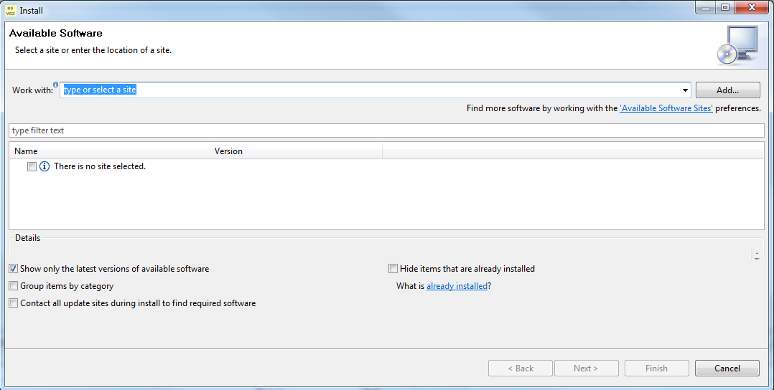
Abbildung 2-2: Installationsdialog
In diesem Dialog muss die Installationsquelle für die Plug-in in der Auswahlliste „Work with“ ausgewählt werden. Die Quelle ist entweder das oben beschriebene ZIP-Archiv, auf das über das Dateisystem zugegriffen werden kann oder eine öffentliche oder vom Betreiber zur Verfügung gestellte zentrale Aktualisierungs-Seite.
Wenn die Quelle in der Auswahlliste noch nicht zur Verfügung steht, muss diese über den Link „Available Software Sites“ hinzugefügt werden.
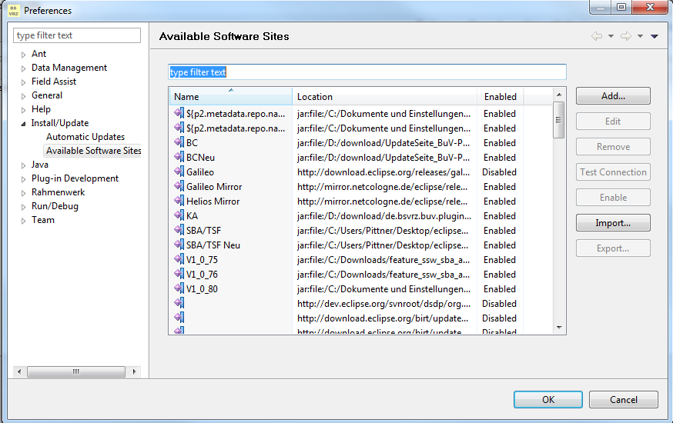
Abbildung 2-3: Verwaltung der Installationsquellen
Der Dialog zeigt alle dem System bekannten Aktualisierungs- bzw. Installationsquellen.
Über die Schaltfläche Add wird die neue Installationsquelle hinzugefügt.
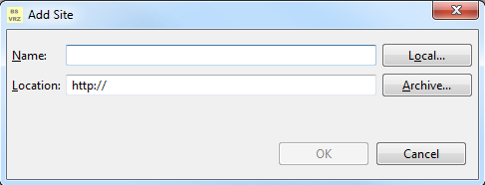
Abbildung 2-4: Hinzufügen einer Installationsquelle – leer
In dem jetzt angezeigten Dialog wird entweder die URL bzw. der Dateipfad für eine zentrale Aktualisierungsseite als „Local…“ angegeben oder die Archiv ZIP-Datei als „Archive…“ im Dateisystem ausgewählt.
Im folgenden Beispiel wird im Feld Location die Archivdatei über die Schaltfläche Archive... als hinzuzufügende Installationsquelle ausgewählt. Im Feld Name wird ihr ein symbolischer Name gegeben:
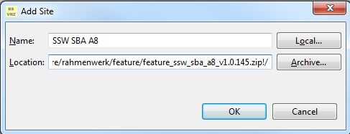
Abbildung 2-5: Hinzufügen einer Installationsquelle – Archiv gewählt
Zu beachten ist, dass das die SWE selbst andere Plug-ins benötigen könnte, insbesondere allgemeine Plug-ins des Rahmenwerks oder der Eclipse-Umgebung. Es sollte daher mindestens eine Installationsquelle für das Eclipse-Rahmenwerk (im Moment Galileo) und eventuell auch für das Rahmenwerk installiert sein, von denen mögliche benötigte andere Plug-ins nachgeladen werden können.
Nach Auswahl der neuen Installationsquelle, wird deren Inhalt präsentiert:
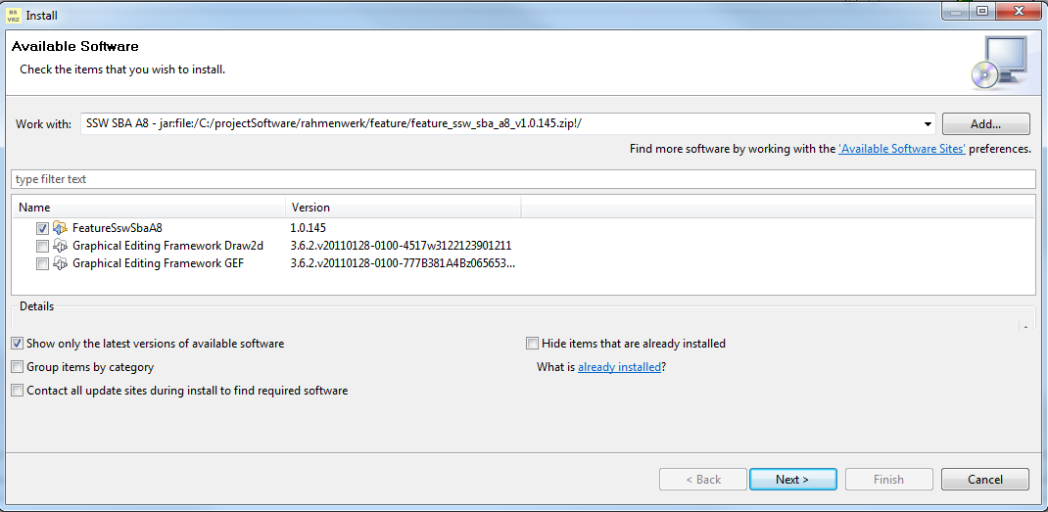
Abbildung 2-6 Installationsdialog mit korrekten Installationsquellen
Über die Schaltflächen unterhalb der Liste kann die Präsentation angepasst werden:
„Show only the latest versions of available software“ blendet alle älteren Versionen der zu installierenden Plug-ins aus, falls die Installationsseite mehrere Versionen beinhaltet
„Hide items that are already installed“ blendet alle bereits in der Anwendung installierten Plug-ins aus.
„Group items by category“ schaltet zwischen einer gruppierten Baumdarstellungen und einer flachen Liste für die zu installierenden Komponenten um.
„Contact all update sites during install to find required software“ legt fest, ob eventuell benötigte Plug-ins automatisch auf allen bekannten Installationsseiten gesucht werden sollen. Wenn dieser Schalter deaktiviert ist, ist der Installierende selbst dafür zuständig alle Abhängigkeiten in der richtigen Reihenfolge aufzulösen.
Die Plug-ins der SWE sind in Features zusammengefasst und werden als diese aufgeführt
Nach der Auswahl der zu installierenden Komponenten und Druck auf den Next - Knopf wird überprüft, ob eine Installation ausgeführt werden kann.
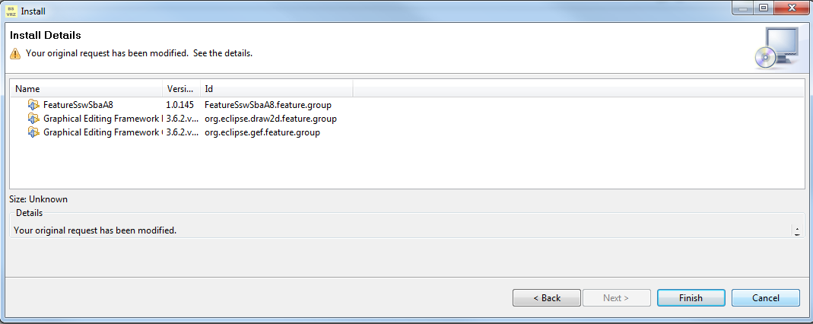
Abbildung 2-7: Installierbare Komponenten
In dem folgenden Dialog werden alle installierbaren Komponenten angezeigt. Wenn eine Installation nicht möglich ist, wird dies entsprechend visualisiert.
Die Installation wird in der Regel abgelehnt, wenn die erforderlichen Komponenten nicht auf den bekannten Update-Seiten gefunden werden konnten. Eine entsprechende Erläuterung erscheint dann unter Details im unteren Teil des Dialogs.
Im Fehlerfall können nicht installierbare Komponenten abgewählt werden und die Installation für die anderen wird fortgesetzt. Anderenfalls müssen zusätzliche Installationsquellen wie oben beschrieben im System integriert werden.
Wenn eine Installation möglich ist erfolgt gegebenenfalls noch eine Abfrage zur Bestätigung der gültigen Lizenzbestimmungen.
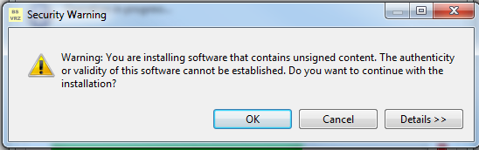
Abbildung 2-8: Sicherheitsabfrage vor Installation
Dann erfolgt die Installation, nach der ein Neustart der Anwendung erfolgen sollte.

Kontrolle der Installation
Das Rahmenwerk stellt eine Aktion Über zur Verfügung. Zu Benutzung der Aktion kann diese bspw. in der Menüleiste konfiguriert werden (vergl. dazu [BetrInf_Rahmenwerk]).

Die Aktion öffnet den Versions-Informations-Dialog des Rahmenwerks:
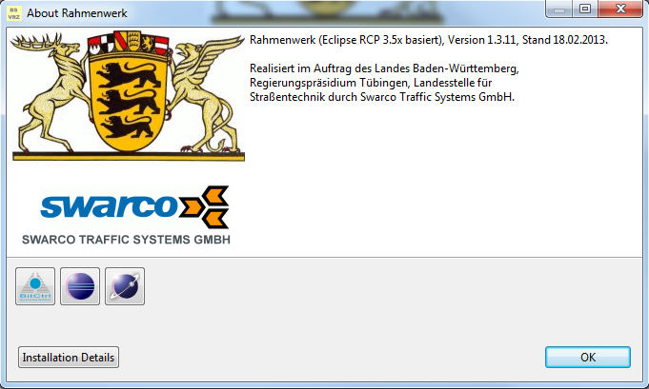
Abbildung 2-9: "Über"-Dialog
Klicken der Schaltfläche Installation Details öffnet den Dialog Rahmenwerk Installation Details, der unter anderem die Liste der der installierten Software, sowie der installierten Plug-ins enthält:

.
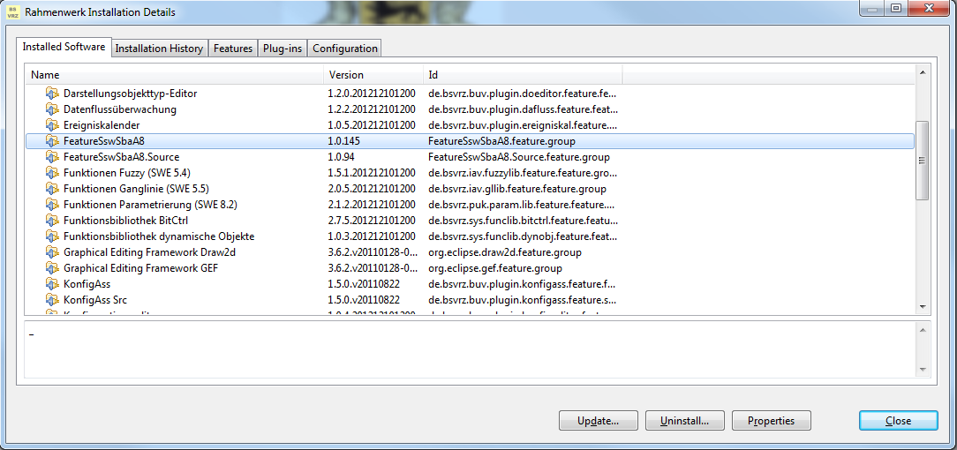
Abbildung 2-10: Liste der installierten Softwarekomponenten

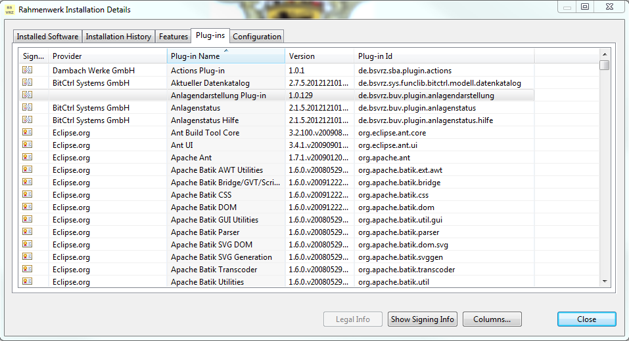
Abbildung 2-11: Liste der Plug-ins
Zur Kontrolle der Installation wird überprüft, ob die Liste der installierten Softwarekomponenten die neu installierte Anwendung FeatureSswSbaA8 enthält.
Alternativ kann geprüft werden, ob alle in Abbildung 2-1 aufgeführten Plug-ins in der Liste der Plug-ins erscheinen.

Deinstallation

Voraussetzung
Die Deinstallation eine Softwarekomponente erfolgt über den „Über“-Dialog des Rahmenwerks, d. h. die Aktion „Über“ muss im Rahmenwerksmenü eingebunden sein.

Durchführung
Die Aktion „Über“ wird ausgeführt. Im Dialog wird über die Schaltfläche „Installation Details“ die Liste der installierten Softwarekomponenten geöffnet. Die zu deinstallierende Komponente wird ausgewählt und über die Schaltfläche „Uninstall“ entfernt (Abbildung 2-10: Liste der installierten Softwarekomponenten)..

Kontrolle der Deinstallation
Die Kontrolle der Deinstallation entspricht der Kontrolle der Erstinstallation.

Aktualisierung
Die Aktualisierung erfolgt auf die gleiche Weise wie die Erstinstallation. In der Liste der zu installierenden Softwarekomponenten wird gegebenenfalls darauf hingewiesen, dass keine Installation sondern eine Aktualisierung erfolgt.
Alternativ kann die Rahmenwerks-Aktion „Aktualisierung“ eingebunden werden, die auf allen bekannten Installationsseiten nach Aktualisierungen für alle installierten Plug-ins sucht und das Ergebnis in einer Liste präsentiert, in der dann optional die tatsächlich zu aktualisierenden Komponenten ausgewählt werden können. Ansonsten entspricht die Vorgehensweise der Installation.

Konfiguration und Aufnahme des Betriebs

Konfiguration der Software
Eine Konfiguration der beinhalteten Plug-ins selbst ist nicht notwendig. Die Plug-ins werden beim Start des Rahmenwerks automatisch erkannt.
Die Bedienelemente (Ansichten, Aktionen aus Menüs) der zur SE gehörenden Plug-ins müssen als Menüpunkte ins Rahmenwerk eingebunden werden.

Vorgehensweise
Alle wesentlichen Bedienelemente der Plug-ins sind mit dem Rahmenwerk über IDs verknüpft. Diese IDs ermöglichen die Einbindung der zugehörigen Bedienelemente in neu gestaltete Menüs bzw. Taskleisten.
Die Einbindung erfolgt über die Perspektive „Menüeditor“ des Rahmenwerks.

Verfügbare Aktionen

Die Aktionen der SE, die verwendet werden sollen, müssen wie oben beschrieben vorher mit einem Rahmenwerk Menüpunkt verknüpft sein. Die folgenden Tabellen (Tabelle 2-2, Tabelle 2-3) listen alle für diese SE-13.03.01.02 Schematische Anlagenübersicht verfügbaren Aktionen IDs.

Plugin de.bsvrz.buv.plugin.anlagendarstellung. IDs mit dem Präfix „de.bsvrz.buv.plugin.zustandsdarstellung.“…:
ID | Bezeichnung | Aktion
zustandsdarstellungActionAnzeigeABCIstZustand | AnzeigeABCIstZustand | Darstellungsaktion Anzeigen-Doppelklick für Ist-Zustand-Kontext
zustandsdarstellungActionAnzeigeABCParameter | AnzeigeABCParameter | Darstellungsaktion Anzeigen-Doppelklick für Parameter-Kontext (alt, wird entfernt)
zustandsdarstellungActionAnzeigeABCTrichter | AnzeigeABCTrichter | Darstellungsaktion Anzeigen-Doppelklick für Trichter-Kontext
zustandsdarstellungActionAnzeigeKontextABCTrichter | AnzeigeKontextABCTrichter | Darstellungsaktion Anzeigen-Doppelklick für Trichter-Kontext
zustandsdarstellungActionStreckenStationDoppelklick | StreckenStation Doppelklick | Darstellungsaktion Streckenstation-Doppelklick
zustandsdarstellungActionDetektorLveDoppelklick | DetektorLve Doppelklick | Darstellungsaktion Detektor (Lve)-Doppelklick
zustandsdarstellungActionTabelleMqDoppelklick | Tabelle MQ Doppelklick | Darstellungsaktion Messquerschnitt-Doppelklick
zustandsdarstellungActionUmfeldDatenDoppelklick | UmfeldDaten Doppelklick | Darstellungsaktion Umfelddaten-Doppelklick
zustandsdarstellungActionIstZustand | IST-Zustand | Menüaktion für Ist-Zustand
zustandsdarstellungActionSollZustand | SOLL-Zustand | Menüaktion für Soll-Zustand
zustandsdarstellungActionSonderFrSued | Sonderprogramm FR SW | Menüaktion für Sonderprogramme FR Süd
zustandsdarstellungActionSonderFrNord | Sonderprogramm FR NO | Menüaktion für Sonderprogramme FR Nord
action.einstellungenAnzeigeQuerschnitte | Anzeigequerschnitte | Menüaktion für Einstellungen der Anzeigequerschnitte
zustandsdarstellungActionUmfeldDatenMenu | UmfeldDaten | Menüaktion für Umfelddaten-Tabelle
zustandsdarstellungActionAnzeigeTooltip | Anzeige Tooltip | Darstellungsaktion Anzeigen-Tooltip
zustandsdarstellungActionSituationTooltip | Situation Tooltip | Darstellungsaktion Situation (Baustellen, Unfälle, Staus)-Tooltip
zustandsdarstellungActionAnzeigeKontextTrichterTooltip | Anzeige Kontext Trichter Tooltip | Darstellungsaktion Anzeigen-Tooltip für Trichter-Kontext
zustandsdarstellungActionUmfeldDatenTooltip | UmfeldDaten Tooltip | Darstellungsaktion Umfelddaten-Tooltip
zustandsdarstellungActionStreckenStationTooltip | StreckenStation Tooltip | Darstellungsaktion Streckenstation-Tooltip
zustandsdarstellungActionAnzeigeABCParameter2 | AnzeigeABCParameter2 | Darstellungsaktion Anzeigen-Doppelklick für Parameter-Kontext
zustandsdarstellungActionSemiAutomatikUrsachenEinheit | Semi-Automatik UrsachenEinheit | Menüaktion für Semiautomatik-Ursacheneinheit
Tabelle 2-2: Aktionen für Perspektiven, Ansichten und Editoren -1
Plugin de.bsvrz.buv.plugin.anlagendarstellung. IDs mit dem Präfix „de.bsvrz.buv.plugin.anlagendarstellung.views.“…:
ID | Bezeichnung | Aktion
sonderProgrammTypViewParameter | Sonderprogramm-Typ | Menüaktion für Parameter Sonderprogramm-Typ
wanderBaustelleViewParameterNo | Wanderbaustelle FR NO | Menüaktion für Parameter Wanderbaustelle FR Nord
wanderBaustelleViewParameterSw | Wanderbaustelle FR SW | Menüaktion für Parameter Wanderbaustelle FR Süd
programmHierarchieViewParameterNo | ProgrammHierarchie FR NO | Menüaktion für Parameter Sonderprogramm-Hierarchie FR Nord
programmHierarchieViewParameterSw | ProgrammHierarchie FR SW | Menüaktion für Parameter Sonderprogramm-Hierarchie FR Süd
Tabelle 2-3: Aktionen für Perspektiven, Ansichten und Editoren -2
Die Darstellungsaktionen werden für den entsprechenden Kontext (Ist-, Soll, Trichter-, Simulation-, Parameter) über den Vorpositionierer an den Darstellungs-Objekttyp-Eigenschaften versorgt. Menüaktionen können über den Menüeditor des Rahmenwerks in die Menüstruktur eingebunden werden.

Überwachung des Betriebs
Eine spezielle Überwachung ist für ein Plug-in nicht erforderlich. Die Funktionsfähigkeit ergibt sich aus der Anwendung in der Rahmenwerksapplikation.

Unterbrechung oder Beendigung des Betriebs
Eine explizite Unterbrechung bzw. Beendigung der SE ist nicht vorgesehen.

Anwendungshandbuch
Die Anwendungsfunktionen werden im SBA Anwendungs- und Bedienhandbuch [HandbuchSBA] beschrieben.

Diagnosehandbuch

Diagnose über das interne Fehleransicht des Rahmenwerks
Alle Fehler und Warnungen der SE werden an den internen Logger des Eclipse-Frameworks weitergeleitet. Die Ausgaben können mit dem im Rahmenwerk integrierten „Error Log“ beobachtet werden.

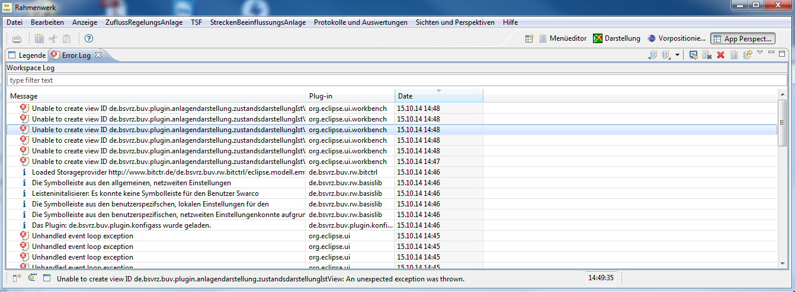
Abbildung 4-12: Fehlermeldungen
Eine genauere Beschreibung ist im Handbuch des Rahmenwerks zu finden.

Fehler im normalen Betrieb des Plug-ins werden dem Anwender in verständlichen Standarddialogen und Anzeigen innerhalb der Bedienoberfläche präsentiert. Die innerhalb der Fehlerliste auftretenden Probleme können verschiedenste Ursachen haben, bspw. Inkompatibilitäten von Versionen der im Rahmenwerk verknüpften Komponenten untereinander oder zum Rahmenwerk selbst. Eine genaue Auflistung potentieller Log-Meldungen ist daher hier nicht möglich.
Detaillierte Informationen zu einer Fehlermeldung innerhalb der Ansicht erhält man durch Doppelklick auf den entsprechenden Eintrag.
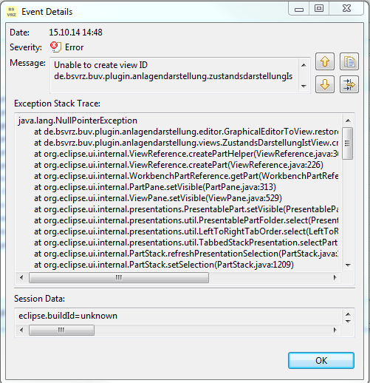
Abbildung 4-13: Detailinformationen zu Fehlermeldungen
Der Dialog zeigt detaillierte Informationen, gegebenenfalls einen Stack-Trace, der bei der Behebung des Problems hilfreich sein kann und bei Fehlermeldungen weitergegeben werden sollte.

Ausgabe in Log-Dateien
Parallel zur Meldung im internen Logger des Rahmenwerks werden alle Meldungen auch in die zentrale Log-Datei des Rahmenwerkes ausgegeben. Der Name der Ausgabedatei wird über das Rahmenwerk definiert.

OSGI-Console
Um die generelle Funktion und Einbindung des Plug-ins zu prüfen, kann mit der zusätzlichen Startoption „-console“ für das Rahmenwerk die OSGI-Konsole gestartet werden. Diese bietet die Möglichkeit den Status des Plug-ins zu überprüfen und eventuelle Probleme zu ermitteln. Nähere Erläuterung finden Sie im Benutzerhandbuch des Rahmenwerkes.

